**校运会积分榜需求分析**

**引言**

根据科大学子对于校运会的相关需求，我们调查了部分学生对科大积分榜的要求与希望，分析了具体的细节，以此确定了软件的性能与要求、系统运行支持环境的要求。以上者一切为统一下一步的开发工作奠定了良好的基础。

本软件操作方便，概况性地描述了科大积分榜网上系统所要完成的工作。通过本需求说明书可以全面了解校运会积分榜网上系统所要完成的任务和所能达到的功能。

**编写目的**

1. 为了方便在校师生随时了解校运会最新动态
2. 为了提高学生对校运会的关注度
3. 为了学生与学生、学院与学院之间更好、更方便的互动交流
4. 提升校园整体体育文化氛围

预期应用者：陕科大全体在校师生以及镐京学院全体师生

## 背景

根据校运会积分榜的需求特性，将学校范围内涉用应用的人员分为三个群体：教师，学生，管理人员（即指输录人员）。除输录人员通过“管理平台”进入系统录入成绩，涉用应用人员均需通过网页版，即PC端或手机端，使用易班账号密码登录校运会积分榜（以下简称平台）。

## 概况

校园积分榜是一种校园应用，意在学校范围内所有人员可在运动会期间随时随地查询体育赛事，参与互动。它既可以帮助体育管理人员快速准确的计算出各院、个人、各组的总成绩，有助于最终奖项的颁发，也可以让更多非运动员学生参与其中，为自己的学院，班级，同学加油助威；

## 用例视图

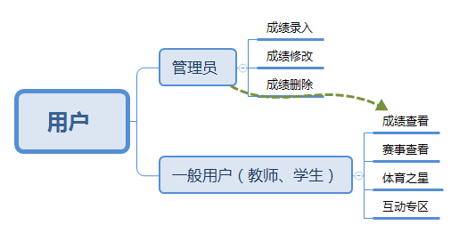

## 假设和限制

1. 同时登陆用户过多，操成系统反应过慢甚至瘫痪
2. 需求用例能覆盖大部分有代表性功能需求，但仍有大部分个别代表功能没有列举;

# 2.系统概貌

## 系统目标及远景

通过本平台的建设，实现校运动会一站式服务，即从运动会报名到运动会成绩查询；

## 功能框图

总体来说，本平台主要从PC端（网页客户端）、手机客户端来实现功能，具体说明详见如：

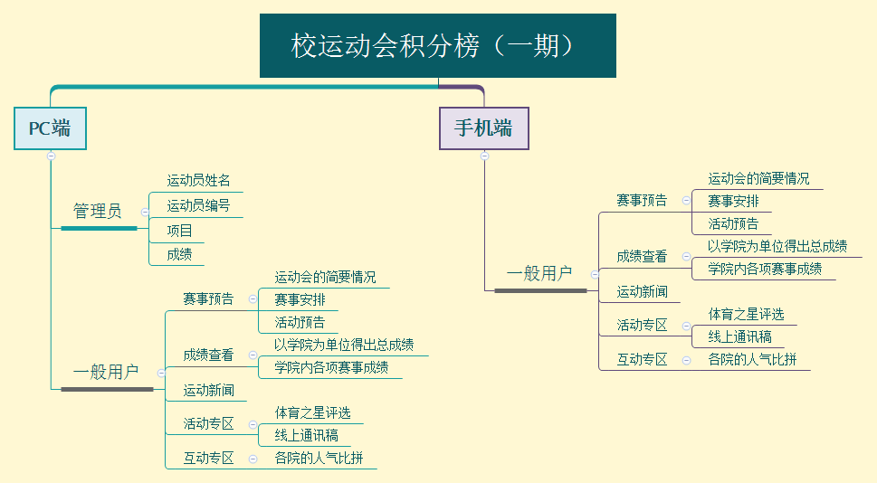

注：pc端与手机端的一般用户内容相同，但是界面设计不同；

1. **PC端：后台综合管理平台，主要涵括：**

运动员成绩基本录入、删除、修正；

实现一般用户的运动员成绩实时查询以及赛事互动；

**手机客户端（安卓系统）：**

通过易班用户登陆实现实时的运动会成绩查询以及随时参与运动会中，增加应用的娱乐性；

**板块设计**

总体分为两个板块，一是管理员界面，二是用户界面，而用户界面又分为手机端和pc端；

1. 管理界面：

分为四个部分，即输入运动员的姓名、编号、项目、成绩四项；

1. 用户界面
2. 赛事预告：用文字和海报的形式简要说明运动会的相关安排，如：举行时间、各年级座位安排、赛事安排、运动会期间的线上、线下活动；
3. 成绩查看：分为教工组和大学生组。大学生组以学院总成绩排名查看为主，进入学院可以查看各个项目的比赛成绩；教工组以学院总成绩查看为主（由于教工组与大学生组在项目上有所不同会根据情况做出调整）；
4. 运动新闻：会利用滚动式屏幕的方式，介绍运动会期间的奇闻异事，如：打破纪录者特别报道；
5. 活动专区：这个板块主要是进行互动，如将传统的纸质通讯稿变为线上的加油稿，提高参与率；运动会期间的道德风尚奖的评选，优秀运动员的评选等等；
6. 互动专区：学院之间的人气比拼，为自己的学院加油留言；

# 非功能性需求

## 易用性

应用系统易用性需符合以下要求：

|  |  |
| --- | --- |
| **需求编号** | **内容** |
| 1 | 界面设计风格一致，颜色搭配谐调。 |
| 2 | 系统界面和功能设计都遵循简洁易用和直观易用的原则，具有一致、有好的客户化界面，易于使用和推广，并具有实际可操作性。 |

## 可靠性

应用系统可靠性需满足以下要求：

|  |  |
| --- | --- |
| **需求编号** | **内容** |
| 1 | 对用户的系统操作做详细的容错设计，避免因用户错误操作系统而造成的安全隐患。 |
| 2 | 合理设计数据访问等核心部件，防止数据不一致。消除不必要的数据冗余。 |
| 3 | 采用模块化设计，个别非关键服务或子系统的故障不影响整体系统，避免因为单个模块的故障而导致系统全面瘫痪。 |
| 4 | 对人工输入的数据以及来自不同接口的数据进行合法性检查。 |

## 性能

应用系统性能指标需满足以下要求：

|  |  |
| --- | --- |
| **需求编号** | **内容** |
| 1 | 首页平均响应时间≤5S。 |
| 2 | 对于一般页面单数据源查询的平均响应时间≤3S。 |
| 3 | 对于涉及实时接口页面的显示，原则上平均响应时间不超过各实时接口最长响应时间的2倍。 |
| 4 | 对于耗时长、复杂的统计查询，采用异步方式进行，给出提示信息提醒用户。 |
| 5 | 在返回数据量过大导致响应时间过长，给出提示信息提醒用户，分页读取。 |

## 可维护性

应用系统可维护性需满足以下要求：

|  |  |
| --- | --- |
| **需求编号** | **内容** |
| 1 | 应用程序易于安装、更新、发布、备份和恢复，提供详细的系统管理操作手册。 |
| 2 | 未经审批同意，不得擅自更改本应用数据和配置。 |
| 3 | 更新版本按要求提交系统更新申请，包括更新内容说明、测试报告和源码。 |
| 4 | 未经审批同意，不得擅自修改接口或其他应用数据。 |
| 5 | 提供系统访问量统计图表，展示系统用户在某个时期内的用户访问情况。并提供单个用户对系统的访问量的查询统计功能。 |
| 6 | 提供功能模块使用量走势图，展示系统功能模块的使用量统计。 |

## 安全性

应用系统的安全性需满足以下要求：

|  |  |
| --- | --- |
| **需求编号** | **内容** |
| 1 | 数据库安全：在系统设计中，采用一定的数据加密技术，保证数据的安全性。 |
| 2 | 业务操作安全：在系统设计中，提供两种手段保证业务操作安全：  （1）权限管理：对系统涉及到的功能菜单，都需要赋予操作人员对应的操作权限，没有操作权限，不能操作该功能；  （2）操作日志：在系统中，操作人员每次登录系统后，系统自动通过用户操作日志记录操作人员从登录系统到离开系统的全过程。 |
| 3 | 单点登录，统一鉴权：  （1）用户需登录本系统才能访问系统提供的功能和资源；  （2）未登录用户直接访问系统资源返回错误或引导到登录页面；  （3）统一到移动综合应用平台进行登录；  （4）对于应用程序和外部系统的界面接口和访问接口，需登录后才能访问。 |
| 4 | 信息安全级别：  （1）不同用户角色能访问的功能可以设置，建议遵循最小够用原则；  （2）不同用户角色能访问的数据内容可以进行字段级设置，建议遵循最小够用原则；  （3）对不同的用户提供完善的用户权限管理和用户认证机制。 |

## 可扩展性

应用系统的安全性需满足以下要求：

|  |  |
| --- | --- |
| **需求编号** | **内容** |
| 1 | 应用系统进行高内聚低耦合的模块化划分，对于新的功能需求模块实现尽量少的影响原功能模块。 |
| 2 | 应用系统采用面向对象模式进行设计，便于扩展和修改。 |

## 浏览器兼容性

本系统对IE 8.0浏览器兼容，企业兼容模式。

## 其他需求及限制

### 用户特性

1. 本系统用户对计算机操作较熟练，且目前使用系统数量较多。

2. 个人电脑配置为主流配置。

### 出错处理

1、一般说，所有的系统错误都应当记录到系统日志文件中。

2、在API调用时，应返回相应的错误代码。

1. 内部故障处理：在编写阶段可以根据需要随时修改数据库里的相应内容。
2. 外部故障处理：对编辑的程序进行重新装载时，第一次装载认为错误，修改。第二次运行，在需求调用时出错，有错误提示，重试。
3. 设备的硬件问题可能导致软件不能进行流畅运转、不能进行正常工作（如不能正常进行输入、输出等后果）。
4. 软件在运行过程中产生的数据错误，将由系统自动记入错误日志。非数据传输引起的错误将由技术组成员解决。

# 系统配置

## 系统使用环境

设备需求：a.设备需支持android系统或ios系统。

b.可用的移动网络或无线网

## 系统开发环境

1. Java、php
2. 接口
3. 用户接口：该软件的用户一般需通过手机易班app进行操作。进入主界面后通过点击相关内容，分别进入各个页面进行相对应的操作（如点赞栏、互动栏等）。
4. 软件接口：android或ios操作系统，汉语编程系统。
5. 通讯接口：本软件需要标准的网络，用于用户的信息的提交。
6. 控制：本软件是以汉语程序设计语言的操作系统来控制软件运行。

**附录：2017年陕西科技大学相关信息**

**参赛对象**

学生：在校在籍本科生、研究生、职教学院、镐京学院学生

教工：在职在岗的本单位正式职工

**竞赛时间**

2017年4月19至20日（星期三、星期四）共2天

**竞赛项目**

**1、大学生组田径竞赛项目（**

（1）男子组单项（12项）

110米栏（栏高91.4cm），100米，200米，400米，800米，1500米，5000米，跳高，跳远，三级跳远，铅球，标枪。

（2）女子组单项（11项）

100米，200米，400米，800米，1500米，3000米，跳高，跳远，三级跳远，铅球，标枪。

（3）大学生组团体项目2项

4×100米接力、4×400米接力

2、大学生团体趣味项目（9项）

十人十一足（男女混合）、三人踏板竞速（男子团体、女子团体）、七人龙卷风（男女混合）、接力投“篮”（男女混合）、障碍迎面接力（男女混合）、滚铁环迎面接力（男女混合）、引体向上团体赛（男子团体）、立定跳远团体赛（男女混合）、仰卧起坐团体赛（女子团体）。

注：大学生组参加田径竞赛项目比赛的运动员不可兼报趣味项目。

**2、教工组竞赛项目：**

（1）青年男子组单项6项（35周岁以下）

100米，200米，400米，800米，跳远，铅球。

（2）青年女子组单项5项（35周岁以下）

100米，200米，100米障碍折返跑，跳远，铅球。

（3）中年男子组单项5项（36—49周岁）

400米，跳远，铅球，三人踏板竞速，摸石头过河。

（4）中年女子组单项5项（36—45周岁）

100米障碍折返跑，跳远，铅球，三人踏板竞速，摸石头过河。

（5）老年男子组单项4项（50周岁以上）

铅球，立定跳远，持球跑，摸石头过河。

（6）老年女子组单项4项（46周岁以上）

铅球，立定跳远，持球跑，摸石头过河。

（7）教职工团体项目5项（具体竞赛规则详见附件3）：

4×100米接力、4×400米接力（男子）、集体跳大绳（12人）、10人插秧收割（迎面接力）、七人龙卷风（4男3女年龄不限）、 接力投“篮”（ 4男3女共7人）以分会为单位自行组队报名参加。

**录取名次、计分和奖励**

各项录取前8名，报名人数不足8人项目，依次递减1名录取，不足5人减2录取，按9、7、6、5、4、3、2、1计分，如名次并列，两人得此名次与下一名次分之和的平均分，无下一名次（教工无并列名次）；接力比赛与趣味项目加倍积分，破校纪录另加7分（110米栏除外），破省高校纪录加14分，同项多次破纪录，只加一次。